Электрические котлы
На сегодняшний день множество покупателей при рассматривании рыночных предложений касательно оборудования для отопления, отдают предпочтение последним инновационным технологиям. Ярким примером является электрический котел для частного дома. Его зачастую выбирают в связи с тем, что он является безопасным, фактически бесшумно функционирует и отличается приемлемой стоимостью.
Также привлекает простота конструкции, что гарантирует бесперебойную работу. При внезапном возникновении неисправностей – оперативное ремонтирование вам обеспечено.
Помимо этого, в сравнении с прочими моделями приборов, устанавливать электрокотлы можно не в специально оборудованной котельной, а в жилых помещениях.

Какие бывают виды изделий
Если приспособления не выполняют свои прямые функции, а именно: не создают в доме комфортный микроклимат, какой толк от их эстетического дизайнерского оформления?
Чтобы купить электрический котел отопления, который будет соответствовать перечню необходимых требований, нужно учитывать метод подключения к сети, а также регулирование мощности агрегата и его внутренние конструкционные особенности.
- Одноконтурный вариант недорого стоит, функционирует исключительно в отопительном режиме. Чтобы гарантировать жилищу горячую воду для бытовых нужд, в качестве дополнения покупается водонагревательная аппаратура.
- Двухконтурный кроме того, что отапливает объекты, также отвечает за горячее водоснабжение.
Рассматривая способ подключения, аппараты разделяются на:
- Однофазные (220 В). Часто изготавливаются компактных габаритов, благодаря чему они считаются идеальными, если вы собираетесь размещать их в загородном доме или в квартире. Презентабельные небольшие вариации вместятся даже в малогабаритный кухонный уголок или в кладовую.
- Трёхфазные котлы (380 В). Самая мощная техника производится только с тремя фазами.
Подбирая установку, отталкивайтесь от характера местной сети. Если у вас нет уверенности в том, какая электросеть проведена в сооружении, где вы проживаете, перед тем, как совершить покупку, проконсультируйтесь со специалистом. Наши менеджеры при возникновении вопросов с радостью помогут совершить правильный выбор.
Метод нагрева предусматривает 3 типа оборудования:
- Тэновые. Неприхотливы в обслуживании. Способны работать на любом теплоносителе.
- Индукционные. Они относятся к максимально безопасным. Образование накипи вам также не грозит.
- Электродные. Наиболее прогрессивные. В них используется технология ионизации жидкости.
Цены на электрические котлы доступны для просмотра на официальном сайте нашего специализированного интернет-магазина. Мы быстро доставим понравившийся товар. Оплата возможна наличными средствами и банковской карточкой. Обращайтесь к нам прямо сейчас. С нетерпением ждем звонков и оформления онлайн-заявок!
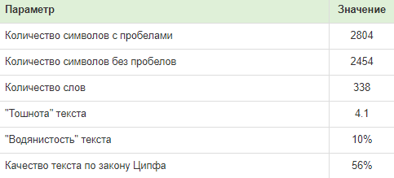
https://text.ru/antiplagiat/5acdee439c045

